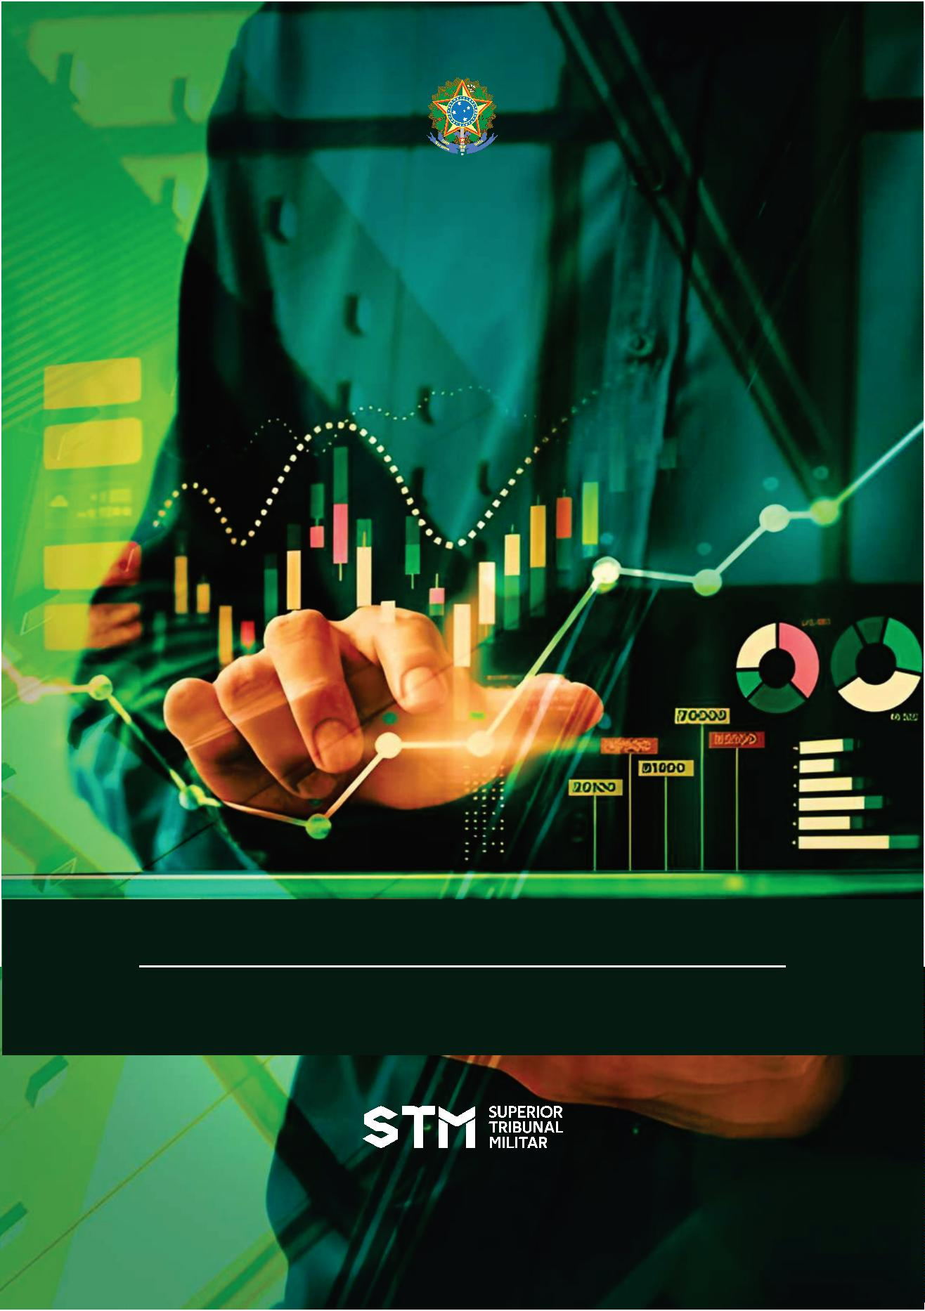
IVA DO
de
2
LICA FED
bro
9
1
8
8
PODER JUDICIÁRIO
SUPERIOR TRIBUNAL MILITAR
SECRETARIA DO SUPERIOR TRIBUNAL MILITAR
ASSESSORIA DE CONTROLE INTERNO
SEÇÃO DE INTEGRIDADE E COMPLIANCE
PLANO ESTRATÉGICO DE MONITORAMENTO
GESTÃO DE RISCOS - GESTÃO DA CONTA-DEPÓSITO VINCULADA
2ª EDIÇÃO
Brasília-DF
024

PLANO ESTRATÉGICO DE MONITORAMENTO
GESTÃO DE RISCOS - GESTÃO DA CONTA-DEPÓSITO VINCULADA
2
ª EDIÇÃO

Secretariado STM
JoséCarlos NaderMotta(Diretor-Geral)
Assessoriade ControleInterno (Ascoi)
Helton Carneiro de Castro
Diretoriade Documentação e Gestão do Conhecimento (Didoc)
Maria Juvani Lima Borges(Diretora)
Coordenadoria de Gestão do Conhecimento (Coges)
LucianaLopesHumig(Coordenadora)
Coordenadoria de Preservação e Difusão da MemóriaInstitucional(Codim)
AirtonGuimaraes Xavier (Coordenador)
Secretaria-Geralda Presidência
Luiz Fernandes de Oliveira (Secretário-Geralda Presidência)
SUPERIORTRIBUNALMILITAR(2024)
Ten Brig Ar Francisco Joseli ParenteCamelo(Ministro-Presidente)
Dr. José Coêlho Ferreira (Ministro Vice-Presidente e Corregedor da JMU)
Ministros
Dra.Maria ElizabethGuimarães TeixeiraRocha
Dr. Artur Vidigal deOliveira
Gen Ex Lúcio Mário de Barros Góes
Dr. José Barroso Filho
Gen Ex Odilson Sampaio Benzi
Gen Ex Marco Antônio de Farias
Dr. Péricles Aurélio Lima deQueiroz
Ten Brig Ar Carlos Vuyk de Aquino
Alte Esq LeonardoPuntel
Alte Esq CelsoLuizNazareth
Ten Brig Ar Carlos AugustoAmaralOliveira
Alte Esq Cláudio PortugaldeViveiros
Gen Ex LourivalCarvalho Silva


SUPERIOR TRIBUNAL MILITAR
SECRETARIA DO SUPERIOR TRIBUNAL MILITAR
ASSESSORIA DE CONTROLE INTERNO
LICA FED
bro
IVA DO
de
9
1
8
8
PODER JUDICIÁRIO
SEÇÃO DE INTEGRIDADE E COMPLIANCE
PLANO ESTRATÉGICO DE MONITORAMENTO
GESTÃO DE RISCOS - GESTÃO DA CONTA-DEPÓSITO VINCULADA
2
ª EDIÇÃO
Coordenação
Dalila Melo
Elaboração
Francisco Hosano Peixoto Nogueira
2
. tiragem
Brasília-DF
024
2



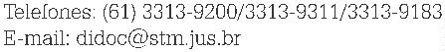
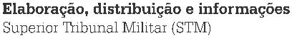
Estaobra é disponibilizada nos termosda licença Creative Commons -Atribuição
Não Comercial - Compartilhamento pela mesma licença 4.0 Internacional.
É permitida a reprodução parcial ou total desta obra, desde que citada a fonte.
-
. Conta vinculada, manual. 2. Gestão de riscos. 3. Planejamento estratégico. 4.
EDITORAÇÃO
Apoio Técnico da ASCOI
Rogério Lopes da Silva
Carlos Antônio Silvestre
Carlos Antonio Guimarães Gonçalves
Aldo Cesar das Neves Rodrigues
Chea de editoração e de revisão - SEDIR
Mosair Gomes Lima de Freitas
Projeto gráco
Eduardo Monteiro Pereira
Diagramação
Filipi Oliveira Machado
Ficha Catalográca
Nathália Gomes Costa Melo - CRB1 - 2560
Melo, Dalila.
Plano estratégico de monitoramento : gestão de riscos – gestão da conta-
depósito vinculada / Dalila Melo, Francisco Hosano Peixoto Nogueira. – 2. ed. 2. tir. –
Brasília, DF : Superior Tribunal Militar, Diretoria de Documentação e Gestão do
Conhecimento,SeçãodeEditoraçãoedeRevisão, 2024.
4
8 p. : il.
Inclui bibliograa.
1
Licitação. 5. Contrato administrativo. 6. Brasil. Superior Tribunal Militar, manual. I.
Nogueira,FranciscoHosanoPeixoto.II.Título.
CDU 351.712.2:344.3(036)
Catalogação na fonte – Seção de Biblioteca

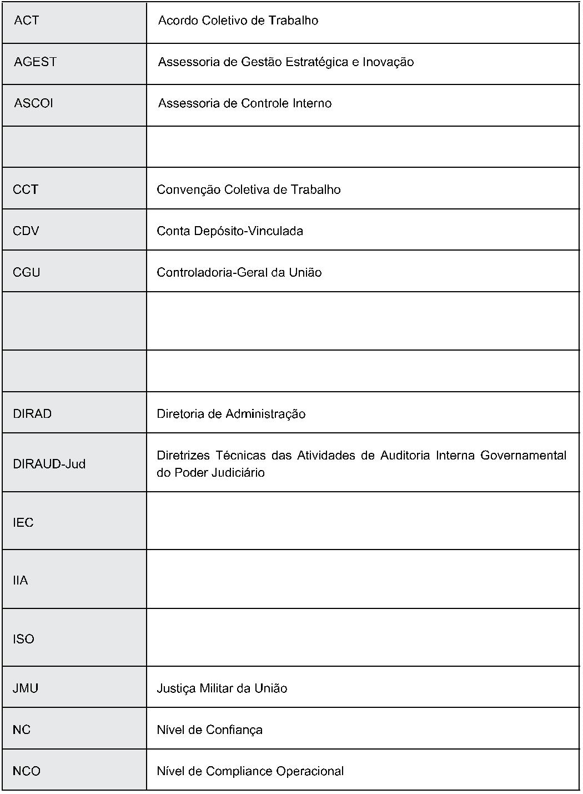

International Organization for Standardization
Organização Internacional de Normatização
Institute of Internal Auditors
Instituto dos Auditores Internos
LISTA DE SIGLAS E ABREVIATURAS
CCIs
Comunicados de Controle Interno
CNJ
Conselho Nacional de Justiça
COGEC
Coordenadoria de Gestão de Contratos
International Electrotechnical Commission
Comissão Eletrotécnica Internacional

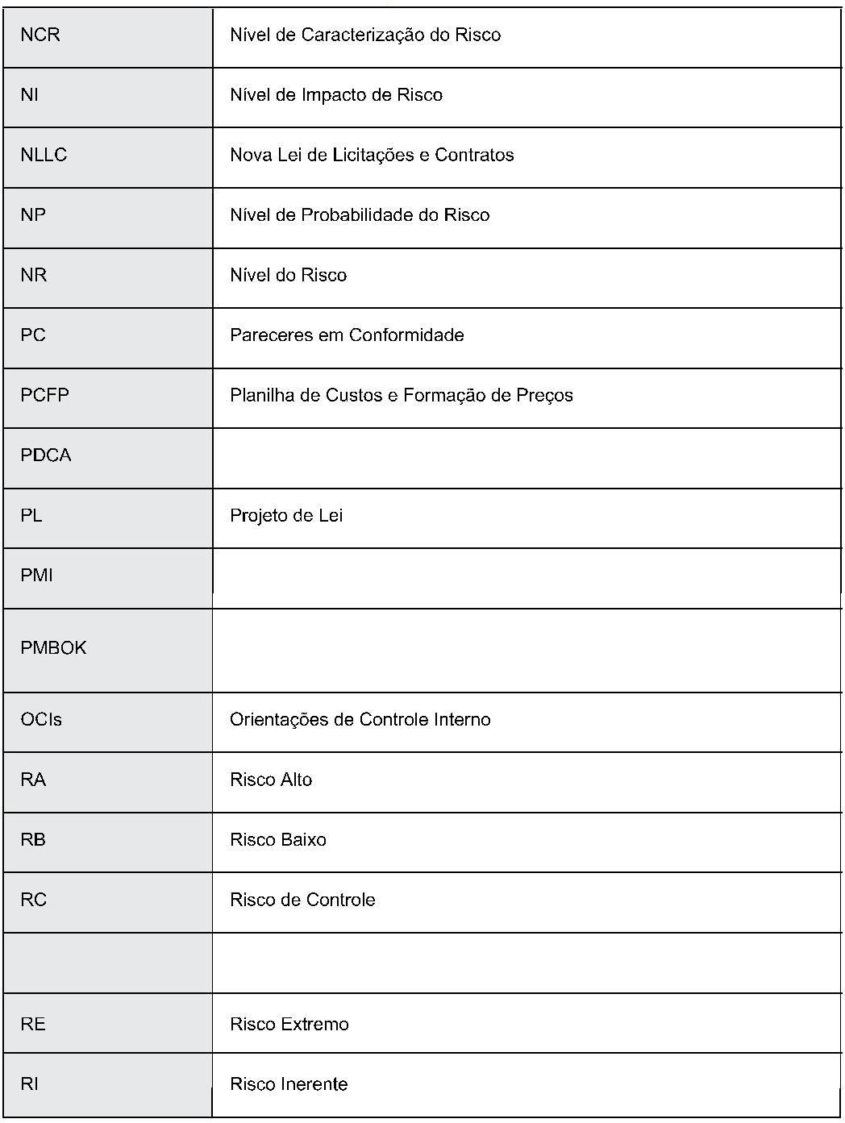
LISTA DE SIGLAS E ABREVIATURAS
To plan, to do, to check e to act - planejar, fazer, veriﬁcar e agir
Project Management Institute
Project Management Body of Knowledge
Conjunto de Conhecimento em Gestão de Projetos
RCIs
Recomendações de Controle Interno

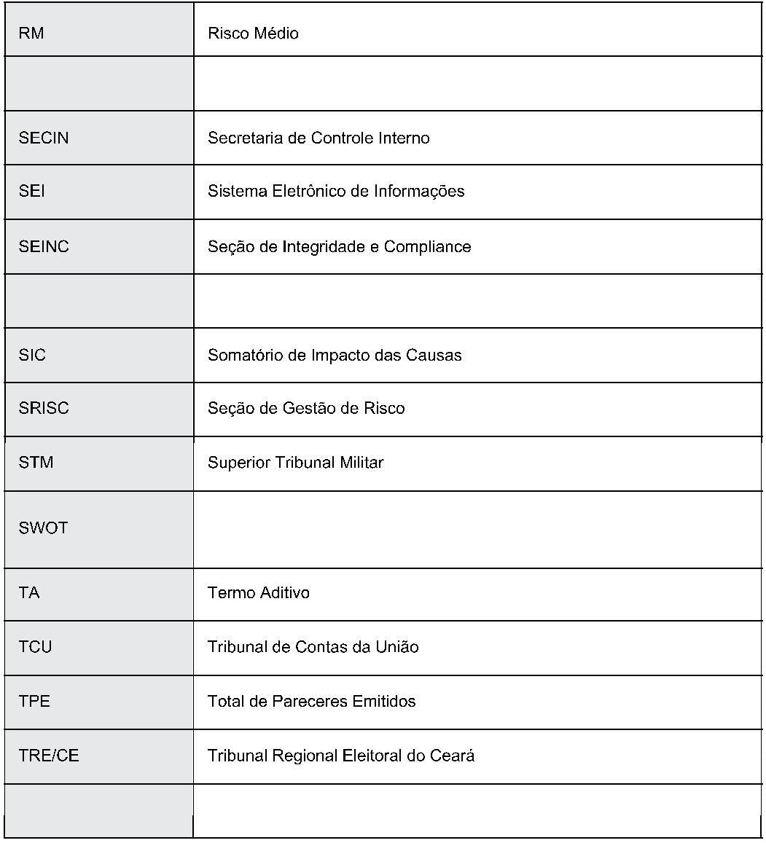
Strengths, Weaknesses, Opportunities and Threats
Forças, Fraquezas, Oportunidades e Ameaças
LISTA DE SIGLAS E ABREVIATURAS
SEAUD
Secretaria de Auditoria Interna
SETER
Seção de Gestão de Terceirização
TST
Tribunal Superior do Trabalho


SUMÁRIO
ApresentaçãoeConsideraçõesIniciais . . . . . . . . . . . . . . . . . . . . . . . . . . 11
Análise de Cenário . . . . . . . . . . . . . . . . . . . . . . . . . . . . . . . . . . . . . . . . . . . . 17
IdenticaçãodeEscopo . . . . . . . . . . . . . . . . . . . . . . . . . . . . . . . . . . . . . . . 18
ContextoAnteriorà Aplicação doAtualFluxograma . . . . . . . . . . . . . . . 19
MatrizSWOT . . . . . . . . . . . . . . . . . . . . . . . . . . . . . . . . . . . . . . . . . . . . . . . . . 23
AtualMetodologiadeTrabalho . . . . . . . . . . . . . . . . . . . . . . . . . . . . . . . . . 24
ControleeMonitoramento . . . . . . . . . . . . . . . . . . . . . . . . . . . . . . . . . . . . . 30
Identicação,Análise,Avaliação e Tratamento do Risco . . . . . . . . . . . . 31
Monitoramento . . . . . . . . . . . . . . . . . . . . . . . . . . . . . . . . . . . . . . . . . . . . . . 36
ConsideraçõesFinais . . . . . . . . . . . . . . . . . . . . . . . . . . . . . . . . . . . . . . . . . . 42
Referências. . . . . . . . . . . . . . . . . . . . . . . . . . . . . . . . . . . . . . . . . . . . . . . . . . 44


da Análise de Compliance Operacional, a ser realizada
gestão da conta-depósito vinculada para a 1ª linha de atuação estará
concluída, podendo ser seguidos os Fluxogramas 3634099, 3634117, 3634123 e
3
634128, detalhados no subitem 15.7. deste Documento. Nesse sentido, as
Prestações de Contas do primeiro trimestre de 2024 (janeiro, fevereiro e
março) devem ser enviadas à ASCOI/SEINC junto com as Prestações de
Contas do 2º semestre de 2023, e, no caso do STM, juntos com as prestações
de contas de todo o exercício de 2023, conforme cronograma constante do
subitem15.1.
1
.1.1. Importante ressaltar que as métricas de monitoramento,
a serem consideradas pela ASCOI/SEINC a partir de 2/4/2024, serão
divulgadas, oportunamente,emdocumentopróprio.
1
.1.1.1. Porém, antecipa-se que a ASCOI/SEINC continuará
atuandonomonitoramentodessa atividade por meio:
•
por amostragem; e
•
da expedição de OCIs e CCIs.
1
.2. Esta Estratégia foi elaborada após alguns membros da
ASCOI/SEINC participarem dos seguintes Cursos: "Construção e
Implementação do Processo de Gestão de Riscos da Justiça Militar da União",
11
1/3/2024, após essa data, a transição da descentralização da atividade de
APRESENTAÇÃO E CONSIDERAÇÕES INICIAIS
1
. Este Plano Estratégico visa estabelecer um procedimento de
monitoramento elaborado por meio das bases conceituais da gestão de
riscos, referente à atividade de gestão da conta depósito-vinculada, que,
desde o dia 1º/3/2023, passou a contar com novos uxograma e metodologia
de análise, conforme o Anexo Técnico - Estratégia de Adequação dos Fluxos
das Atividades SEINC nº 3076938.
1
.1. O referido Fluxograma 3414934 será aplicado até o dia
3

monitoramento e ajustes constantes, com o intuito de mitigar possíveis riscos
inerentes à atividade e à adoção da nova metodologia de trabalho, faz-se
necessário que a ASCOI/SEINC, como integrante da 2ª linha de atuação, crie
parâmetros que possibilitem a gestão e o acompanhamento do
amadurecimento técnico e operacional da atividade, considerando a
complexidade do tema, os atores envolvidos e a adoção das três linhas de
atuaçãopela Gestão de Governança do STM, como norte estratégico.
.4. Desse modo, este Projeto estratégico foi produzido para
embasar a atuação da 2ª linha especicamente, fortalecendo-a, visto que,
até março de 2023, a ASCOI/SEINC acumulava as competências da 1ª e 2ª
linhas em relação à análise da solicitação do reequilíbrio econômico-

nanceiro e era a responsável pela emissão do parecer de conformidade
mensal das contas-depósito vinculadas dos contratos de terceirização de
mão de obra de toda a JMU, tendo emitido em 2022 mais de 230 (duzentas e
trinta)informaçõesderegularidade.
2
. De acordo com a ISO 10006:2006, o termo "projeto" signica um
“
processo único, consistindo de um grupo de atividades coordenadas e
controladas com datas para início e término, empreendido para alcance de
um objetivo conforme requisitos especícos, incluindo limitações de tempo,
custo e recursos". Já, para o PMBOK (2013), projeto é “um esforço temporário
empreendido para criar um produto, serviço ou resultado exclusivo", que,
nesse caso, está especicado no objetivo estabelecido no item 1. acima.
3
. Entendendo que a adoção de um novo uxograma requer
1
1
2
Processo n º 019181/22-00.127, e "Governança, Gestão de riscos e Controles
Internos", Processo nº 006161/23-00.228, planejados pela AGEST; “Formação
de Gestores do Poder Judiciário em Sistemas de Integridade e Compliance”,
Processo nº 001834/23-00.199, ministrado pelo CNJ; e "Capacitação em
Gestão de Riscos", Processonº010036/23-00.147, realizadopeloTRE/CE.
1
.3. Deve-se considerar, ainda, que, apesar de a Estratégia de
descentralização ter sido elaborada anteriormente à atualização da Política
de Gestão de Riscos da JMU (Resolução STM nº 343/2023), há concordância
operacional e estratégica entre os dois documentos. Nesse sentido, essa
Estratégia, assim como a sua primeira versão, tem o caráter educativo, com o
objetivo de disseminar boas práticas de gestão e fomentar a cultura
administrativa pautada em riscos, facilitando a descentralização da
atividade de gestão da conta-depósitovinculada para a 1ª linha deatuação.


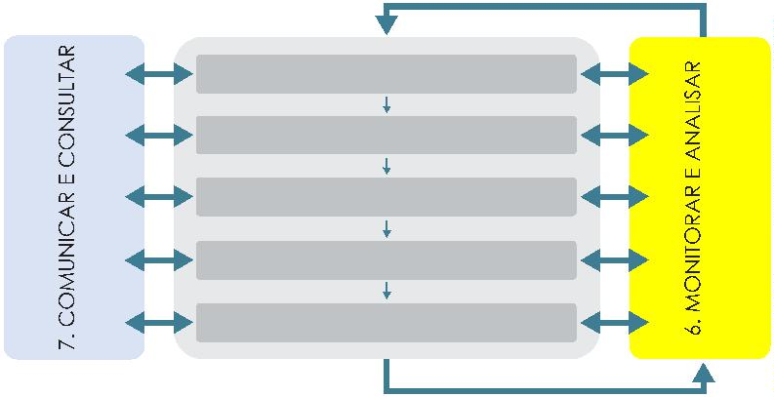
4
. A ISO 31000:2018 traz como escopo do processo de gestão de riscos
osseguinteselementos:
CENTRADO NA GERAÇÃO DE VALOR
1
. ESTABELECER CONTEXTO
. IDENTIFICAR RISCOS
. ANALISAR RISCOS
. AVALIAR RISCOS
. TRATAR RISCOS
2
3
4
5
5
1
. Importante considerar que a ASCOI/SEINC atua como parte
estratégica do Sistema de Governança, auxiliando a Alta Administração no
atingimento de suas metas. Nesse sentido, o desenvolvimento desta Estratégia
relaciona-se de forma direta com os objetivos estratégicos nº 3 e nº 6 do
PlanejamentoEstratégicoda JMU - 2021 a 2026,representadosabaixo:
Justiça Militar da União - Planejamento Estratégico - 2021 a 2026
•
Ampliar o Alcance dos Mecanismos de Governança
Institucionalcomfocoemriscos,sinergiaeresultados.
Objetivo
nº 3
Objetivo que visa ao aperfeiçoamento dos mecanismos
e sistemas dedicados a gestão dos resultados
Institucionais. Inclui as metodologias, ações, sistemas e
ritos, ligados [...] atividades de controle interno da gestão
edemais temascorrelatos.
Objetivos
Estratégicos
•
Ampliar a eciência e a ecácia do suporte logístico de
benseserviços.
Objetivo
nº 6
Objetivo que busca o ganho de celeridade e de
qualidade nas atividades relacionadas às aquisições de
bens, bem como à contratação e ao gerenciamento de
serviços para suporte ao adequado funcionamento da
JMU.
3

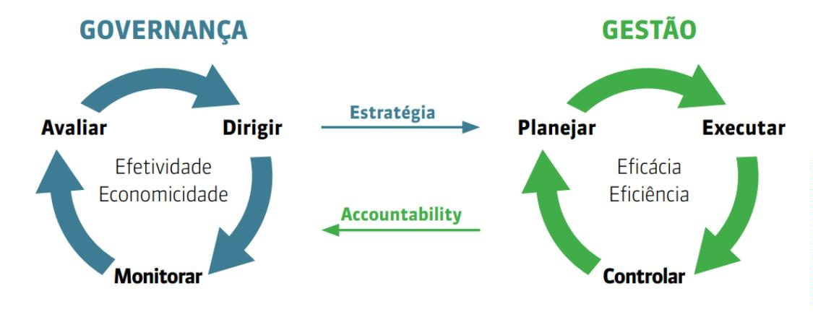
Fonte: TCU, 2021 - Referencial Básico de Governança, 3ª ed.
5
.3. Assim, o processo de melhoria e de readequação do uxo da
atividade de gestão da conta depósito-vinculada vem sendo desenvolvido
com base no CICLO PDCA, representado pelas guras acima e pela imagem
constante no subitem 5.3.1. abaixo.
5
.3.1. Segundo Vieira Filho (2010), o PDCA é um método
que gerencia as tomadas de decisões de forma a aperfeiçoar as atividades
de uma organização. É, também, muito explorado na busca do
aprimoramento da performance. Isso faz com que o PDCA seja muito
importante e contribua, signicativamente, para a obtenção de melhores
1
4
adequada de implementar as diretrizes estabelecidas, executar os planos e
fazer o controle de indicadores e de riscos, função realizadora, a governança
é responsável por estabelecer a direção a ser tomada, com fundamento em
evidências e levando em consideração os interesses do proprietário e das
partesinteressadas,exercendosua funçãodirecionadora(TCU,2021).
5
.1. Segundo a ISO/IEC 38500:2018, a Governança da
AdministraçãoPública envolvetrêsfunçõesbásicas:
•
•
•
Avaliar o ambiente, os cenários, o desempenho e os
resultadosatuais efuturos;
Direcionar e orientar a preparação de planos alinhados
aos objetivos organizacionais;
Monitorar os resultados e o desempenho das ações
estabelecidas eas expectativas das partesinteressadas.
5
.2. Enquanto a gestão é a responsável por planejar a forma mais

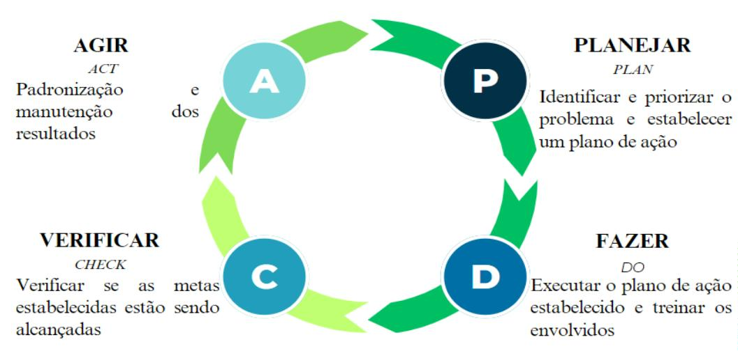
.4. A ASCOI/SEINC, como parte integrante da 2ª linha de
resultados. Logo, por meio dessa ferramenta, é possível instituir um processo
sistêmico que permite identicar e otimizar o desempenho de uma atividade
ou de um processo, quando esses não satisfazem os objetivos estabelecidos.
Tendo essa premissa como norte, várias ações foram desenvolvidas com o
intuito de mitigar possíveis riscos inerentes à descentralização da referida
atividade, conformeoInfográco3622045.
Fonte: Elaborado pelo autor.
5
atuação, possui como foco estratégico o monitoramento e a avaliação
como função precípua de sua atuação, sendo de suma importância no
desenvolvimento dessas atividades o exercício contínuo das funções de
planejamento e de gestão de riscos. O que reforça a importância desta
Estratégia e dos arcabouços teóricos aqui abordados.
6
. Deve-se considerar, ainda, que esta ASCOI/SEINC atua de forma
estratégica, a m de atender aos ditames legais da NLLC, cujo teor delega ao
Controle Interno, 2ª linha, o papel de auxiliar a 1ª linha na execução de
atividades e procedimentos,inverbis:
[
...]
Art. 8º - § 3º As regras relativas à atuação do agente de
c o n t r a t a ç ã o e d a e q u i p e d e a p o i o , a o
funcionamento da comissão de contratação e à
atuação de scais e gestores de contratos de que
trata esta Lei serão estabelecidas em regulamento, e
deverá ser prevista a possibilidade de eles contarem
1
5

com o apoio dos órgãos de assessoramento jurídico e
de controle interno para o desempenho das funções
essenciais à execuçãododisposto nestaLei.
[
...]
[
[
II - segunda linha de defesa, integrada pelas unidades
de assessoramento jurídico e de controle interno do
próprioórgão ou entidade;(Grifos nossos)
Art. 169. As contratações públicas deverão submeter-
se a práticas contínuas e permanentes de gestão de
riscos e de controle preventivo, inclusive mediante
adoção de recursos de tecnologia da informação, e,
além de estar subordinadas ao controle social,
sujeitar-se-ãoàs seguinteslinhas dedefesa:
I - primeira linha de defesa, integrada por servidores e
empregadospúblicos, agentesdelicitação e
autoridades que atuam na estrutura de governança
do órgão ou entidade;
...]
Art. 117º - § 3º O scal do contrato será auxiliado pelos
órgãos de assessoramento jurídico e de controle
interno da Administração,que deverão dirimirdúvidas
e subsidiá-lo com informações relevantes para
prevenirriscosna execução contratual.
. Logo, antes de denirmos a métrica de acompanhamento a ser
6
1
adotada, é importante detalharmos o percurso metodológico de construção
do Projeto, tendo como base as fases elencadas no item 4. deste Plano.
7
...](BRASIL,2021)


•
7
1
analisar o contexto em que a atividade estava inserida antes
das adaptações realizadas pela ASCOI/SEINC.
analisar os ambientes interno e externo, aos quais a atividade
estásubmetida;
identicar o escopo da atividade;
•
•
.1.Nessesentido,faz-senecessário:
8
planejamento, sendo elemento fundamental na elaboração de intervenções
e melhorias de procedimentos e processos. Dessa forma, uma ampla análise
do ambiente corporativo irá resultar na criação ou na adaptação de novas
estratégias ou planos de ação para minimizar os riscos e maximizar as
oportunidades e as chances de sucesso da organização.
. A análise de cenário auxilia no direcionamento e precisão do
8
ANÁLISE DE CENÁRIO



Parecer de Compliance
Operacional
Ofício
1
8
Fiscais e
Gestores do
contrato
e-mail e
Google
Meet
IDENTIFICAÇÃO DE ESCOPO
sociais e trabalhistas
em caso de
o Nível de
Caracterização do
Risco (NCR)
DIAGRAMA DE ESCOPO
inadimplemento da
contratada.
Licitações e Contratos
Reguladores
Executores
Regularidade
Mensal
PRINCIPAIS TAREFAS
Objetivo
Análise de solicitação de
Liberação de Saldo
Análise de solicitação de
Liberação de Valores
Análise de
ATIVIDADE
Gestão de Contratos de Terceirização com dedicação exclusiva de mão de obra
Gestão da Conta-Depósito Vinculada
Contratos, Acórdãos do TCU.
MACROPROCESSO
PROCESSO
Indicadores
Sistemas
Garantir os recursos
necessários para o
cumprimento das
obrigações
Lei nº 8.666/1993, Lei nº
14.133/2021, IN
Nível de
Compliance
Operacional (NCO)
e
nº 5/2017, Resolução CNJ nº
169/2013, ACT/CCT, OCIs,
CCIs, Pareceres ASLIC,
Manual de Gestão e
Fiscalização de
SEI,
solicitações
realizadas pela
empresa
Extrato da
conta-
de pagamento
de obrigações
trabalhistas e
Ofício
Demais documentações
depósito
vinculada
previdenciárias
Analisar as
Analisar a
documentação
enviada
Vericar a regularidade do
saldo da conta-depósito
vinculada
contratada
Comunicar
a empresa
Principais Etapas
Principais Saídas
Parecer de
Conformidade
Retenção
de valores
a conta-
depósito
vinculada
Evento Inicial
Liberação de valores
Liberação do saldo remanescente
Empresa
Interfaces de Entrada
Principais Entradas
Equipe de scalização
Comprovantes
ASCOI/SEINC
ASLIC

[
...]
1
9
III – reportar os riscos críticos e as respectivas
exposições identicados na realização de suas
atividades para o(a) Diretor(a)-Geral da
Secretaria do Superior Tribunal Militar; (grifo
nosso
0.1. Assim, a ASCOI/SEINC, por meio da Proposta nº 2335882, de
CONTEXTO ANTERIOR À APLICAÇÃO DO ATUAL FLUXOGRAMA
9
. O Ato Normativo STM nº 540, de 22 de fevereiro de 2022, o qual altera
o Manual de Organização do STM, e a Resolução nº 309, expedida pelo CNJ,
de 11 de março de 2020, que estabelece as Diretrizes Técnicas das Atividades
de Auditoria Interna Governamental do Poder Judiciário – DIRAUD-Jud. e dá
outras providências, trouxeram uma nova perspectiva sobre a importância da
Unidade de Controle Interno como mecanismo de governança, ressaltando o
papel estratégico dessa Unidade para a efetividade das ações estabelecidas
pela AltaAdministração.
1
0. A reestruturação administrativa, efetivada a partir do Ato Normativo
STM nº 540/2022, culminou com a criação da ASCOI/SEINC e deniu o modelo
das três linhas como direcionador da política de Governança da JMU. Forçou,
ainda, a atualização do arcabouço técnico/operacional da ASCOI/SEINC,
de acordo com o viés de 2ª linha. Assim, foram iniciados os estudos para
implementar uma gestão de melhorias nas atividades que estavam sob a
responsabilidade desta Unidade, dentre elas, a análise da regularidade
mensal da conta depósito-vinculada de todos os contratos de terceirização
de mão de obra da JMU.
1
5
de novembro de 2021, apresentou ao Diretor-Geral da SECSTM os riscos da
não realização de adequações nas atividades exercidas por esta Assessoria e
na inadequação dos uxogramas das atividades de gestão da conta-
depósito vinculada e análise da solicitação do reequilíbrio econômico-

nanceiro, cumprindo, assim, com seu dever institucional de assessorar a Alta
Administração em sede de 2ª linha, conforme a atribuição contida na
Resolução nº 343, de 18 de dezembro de 2023, que dispõe sobre a Política de
Gestão de Riscos da Justiça Militar da União,inverbis:
[
...]
Art. 13. Compete à Assessoria de Controle
Interno(ASCOI):
[
...]

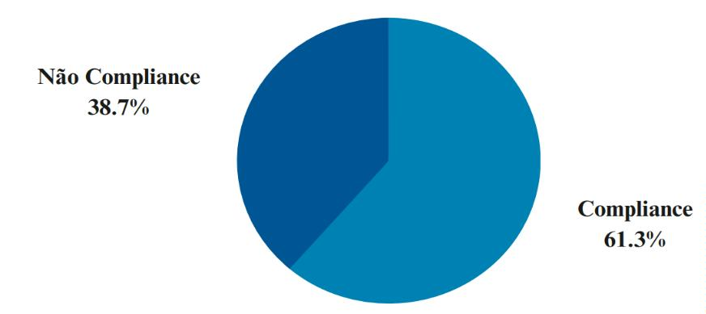
1
1
1. Em relação à Gestão da CDV, deve-seconsiderarque:
•
•
possui caráter de prestação de contas;
apresenta um bom nível de maturidade de execução pelas
Unidades;
•
•
nãopossui alto índice de complexidade em sua análise;
foi padronizada pela equipe da ASCOI/SEINC mediante a
expedição de RCIs, como por exemplo, a RCI nº 3/2018 1207446,
Processonº016270/18-00.13.
1.1. Deve-se considerar ainda que a referida atividade possui
comoprincipais funções:
•
•
•
gestãoderegularidademensal do saldo da CDV;
liberação devalores;
liberação de saldo remanescente.
1
1.2. Apesar do exposto acima, é importante pontuar que não
há um mapeamento efetivo sobre o índice de desempenho da atividade e
que os apontamentos constantes neste Documento reetem uma análise
qualitativa da equipe da ASCOI/SEINC sem estruturação metodológica
anterior. Tendo sido realizado uma aferição quantitativa geral sobre o nível de
compliance operacional da referida atividade, considerando as análises
realizadas pela ASCOI/SEINC no período de novembro de 2021 a outubro de
2
022, a qual não considerou o grau de risco das inconformidades
encontradas:
Fonte: SEI
2
0

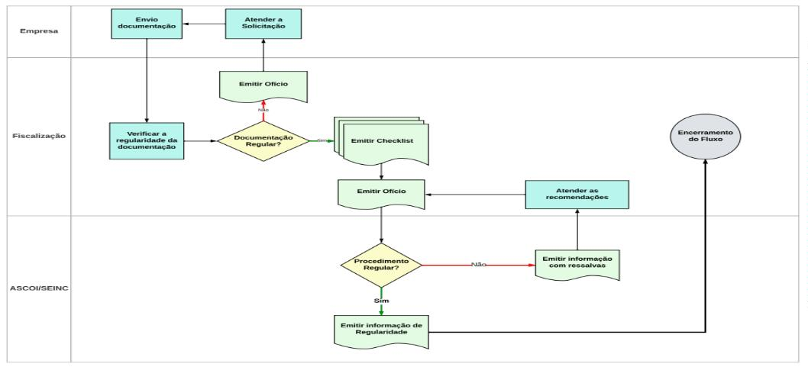
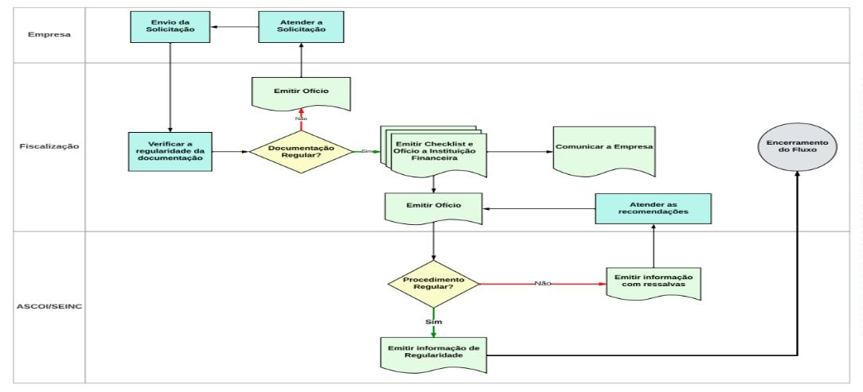
2
1
2. Abaixo, vericam-se os Fluxogramas que detalhavam as
etapas de execução da atividade até 28 de fevereiro de 2023, data anterior à
aplicação da atual metodologia,vigenteaté31/3/2024:
Prestação de Contas Mensal 3391753
Fonte: Elaborado pelo autor.
Liberação de Valores e Saldo
Fonte: Elaborado pelo autor.
1
2.1. Analisando os Fluxogramas acima e a efetiva execução da
atividade, é possível perceber que não havia, em sua grande maioria, análise
efetiva pelo scal/gestor do contrato da documentação enviada pelas
empresas, uma vez que a ASCOI/SEINC era a "responsável" pela vericação
da análise de conformidade. Ou seja, apesar de ser de responsabilidade da
equipe de scalização a análise mensal da regularidade da conta depósito-
1

atuaçãopredominantementeoperacional;
ausência de acompanhamento e monitoramento
sistêmicoeestratégico;
•
•
•
visão paternalista e não focada emriscos;
atuação em 2ª linha deformaembrionária;
ausência de indicadores de gestão.
2
2
•
•
vinculada, das liberações de valores e do saldo da CDV, cabia à SEINC
realizar a análise integral e efetiva das documentações enviadas pelas
empresas. Sendo assim, indicam-se as seguintes constatações em relação à
equipedescalização, considerandoa referidaatividade:
•
•
•
ausência de apropriação técnica sobre a gestão da
atividade;
nível técnico insatisfatório em relação à análise das
documentaçõesenviadas pelas empresas;
dependência de direcionamento do Controle Interno, 2ª
linha,para a execuçãorotineirada atividade;
•
•
•
baixos níveis de maturidade operacional e de gestão;
análise críticasupercial;e
ausência de emissão de Parecer de Regularidade sobre a
CDV.
1
2.2. Em relação à Unidade de Controle Interno, 2ª linha:

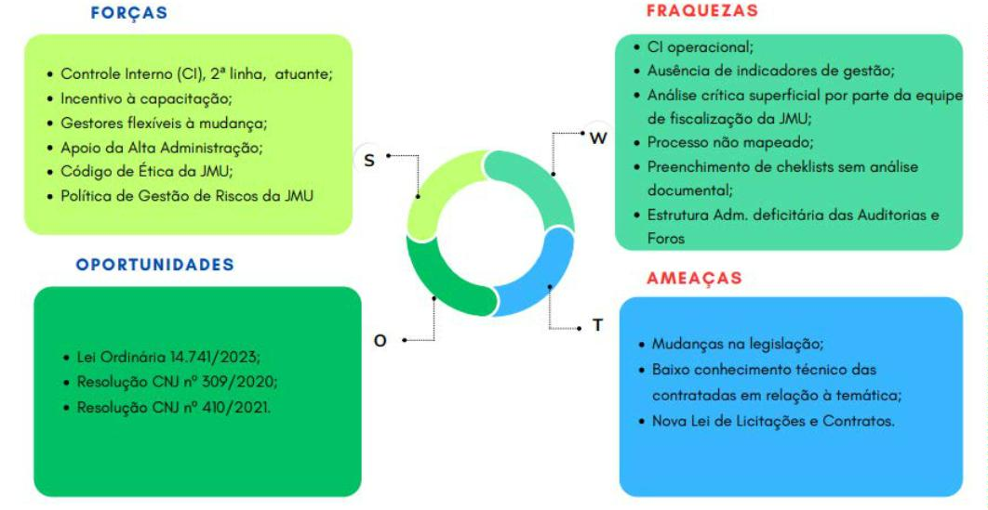

como referência os apontamentos realizados nos itens acima, constata-se
que(Análise SWOT3616638):
MATRIZ SWOT
1
3. A análise SWOT é uma ferramenta utilizada para diagnóstico de
cenário, sendo muito empregada no planejamento estratégico. Por meio
dela é possível ter clareza sobre os pontos fortes e fracos de uma organização,
projeto, processo ou procedimento, além de evidenciar fraquezas e
ameaças que possibilitarão a adoção de medidas corretivas e preventivas
(SILVEIRA,2001).
1
3.1. Utilizando-se da ferramenta de análise de cenário e tendo
Fonte: Produzido pelo autor.
1
3.2. Assim, considerando a análise do ambiente em que a
atividade estava inserida, foi possível elencar como pontos críticos, a serem
consideradosnaelaboração da novametodologiadetrabalho:
•
fortalecimento técnico dos scais e dos gestores de
contratos sobre a gestão da contadepósitovinculada;
•
posicionamento da ASCOI/SEINC como Unidade de 2ª
linha.
2
3


1
•
•
•
•
o escopo da atividade;
os antigos uxogramas (item 12. desteDocumento);
a Análise SWOT (item 13.1. desteDocumento);e
o histórico das análises já realizadas pela ASCOI/SEINC:
É possível elencar os possíveis riscos aos quais a Administração estaria
sujeita semelhoriasadministrativas nãotivessem sido implementadas:
•
•
•
•
•
•
não atendimento às diretrizesconstantesnaNLLC;
atuaçãoinecienteda equipedescalização;
responsabilização judicial;
retençõesa menornaconta-depósitovinculada;
Unidade de Controle Interno, 2ª linha, operacional e reativa; e
sobreposiçãodecompetências.
1
4.1. Logo, tornou-se imperativa a necessidade de realizar
ajustes no uxo dessa atividade com o intuito de fortalecer o Sistema de
governança das contratações da JMU, por meio do posicionamento
adequado de cada ator do processo, tendo como objetivo especíco
desenvolver a análise crítica da equipe de scalização em relação à referida
atividade.
1
4.2. Importante destacar que os riscos abordados neste
Documento se caracterizam como riscos de compliance, que são
relacionados à conformidade com as normas e com os procedimentos, às
sanções legais ou regulatórias (FNQ, 2014 apud Albertin e Guertzenstein, 2018,
página 160).
5. Assim, a identicação dos riscos acima e as análises realizadas nos
tópicos anteriores foram de fundamental importância na construção da atual
metodologia, iniciada por meio da Proposta SEINC nº 2335882, de 5 de
novembro de 2021, e formalizada pela Estratégia de Adequação dos Fluxos
das Atividades nº 3076938, com a adoção do Fluxograma 3414934 abaixo,
que terá vigência até o dia 31/3/2024, respeitando os prazos constantes do
subitem15.1.:
2
4
1
ATUAL METODOLOGIA DE TRABALHO
4. Considerando:


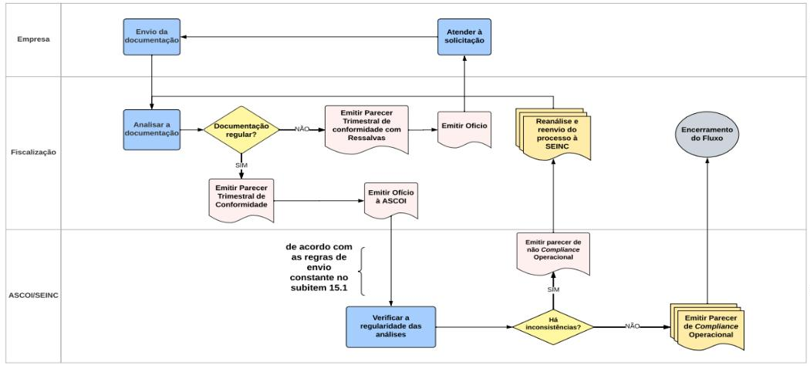
1
º Trimestre (jan, fev
e março de 2023)
Enviar para a ASCOI entre
o dia 1º e o dia 10 de
agosto de 2023
2
º Trimestre (abril, maio
e junho de 2023)
Enviar para a ASCOI
entre o dia 20 e o dia 30
abril de 2024
3
º Trimestre (julho, agosto
e setembro de 2023)
4
º Trimestre (outubro, novembro
e dezembro de 2023)
Enviar para a ASCOI entre
o dia 20 e o dia 30 abril de
2
024
1
º Trimestre (janeiro, fevereiro
e março de 2024)
*
Vigente apenas para o atual exercício nanceiro.
2
5
Fonte: Produzido pelo autor.
1
5.1. A ASCOI/SEINC vericará, de forma integral, no primeiro
ano de aplicação do Fluxograma, a conformidade das análises realizadas
pelas Auditorias, pelos Foros e pelo STM, conforme a Tabela abaixo:
Análise de Conformidade de Compliance Operacional
Pareceres a serem Emitidos
pelo Fiscal do Contrato
Auditorias e Foros
STM

1
5.2. Dessa forma, as Auditorias e os Foros enviaram para análise
de compliance operacional, em agosto de 2023, os dois Pareceres Trimestrais
de Conformidade do primeiro semestre e, em abril de 2024, encaminharão os
pareceres referentes aos dois últimos trimestres do ano de 2023 e ao primeiro
trimestre de 2024. No caso do STM, o envio das análises realizadas durante o
ano de 2023 e o primeiro trimestre de 2024 deverão ser enviadas à
ASCOI/SEINCem abril de 2024.
1
5.3. Após a emissão dos pareceres, a ASCOI elaborará um
Relatório Situacional com um Mapa de Nível de Maturidade Operacional das
Unidades, devendo constar, ainda, a análise e a classicação das Unidades,
de acordo com os indicadores constantes do subitem 25.2. destaEstratégia.
1
5.4. Em relação ao acompanhamento da conformidade de
compliance operacional das liberações de valores da conta-depósito
vinculada, incluindo os casos de saldo remanescente, quando do
encerramento de contrato, realizadas em 2023, as Unidades deverão enviar à
ASCOI os Pareceres de liberações de valores, de acordo com as datas
constantes na Tabela do subitem 15.1. acima. Portanto, as liberações de
valores ocorridas entre o dia 1º de janeiro a 31 de junho de 2023 deverão ser
enviadas à ASCOI entre o dia 1º e o dia 10 de agosto de 2023; as liberações de
valores realizadas entre os dias 1º de julho a 31 de março de 2024, entre o dia
2
0 e odia 30 abril de 2024.
1
5.5. Importante ressaltar que apesar de o uxograma prever a
emissão dos Pareceres de Prestação de Contas de forma trimestral, a análise
da regularidade da documentação apresentada pela empresa e do saldo da
CDV deve ser realizada de forma mensal pelo scal/gestor do contrato, sendo
sanadas de formaimediataqualquer inconsistênciaidenticada.
1
5.6. Considerando o processo de amadurecimento
administrativo, faz-se necessário o avanço do Plano de adequação para um
uxograma condizente com as responsabilidades administrativas de cada

ator em sua respectiva linha de atuação. Portanto, a ASCOI/SEINC passará a
atuar em relação a essa atividade em sede de 2ª linha, realizando o
monitoramento e o acompanhamento por amostragem (metodologia a ser
divulgada em documento próprio), e os atores de 1ª linha farão a execução
técnica/operacional da atividade, de acordo com as prerrogativas de suas
funções.
2
6

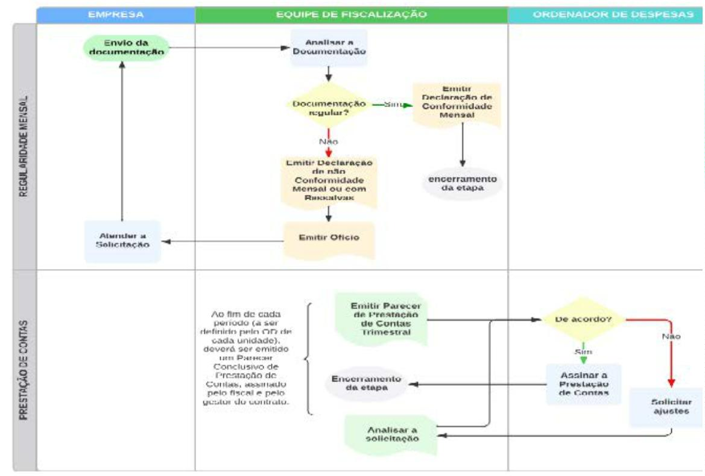
1
5.7. Nesse sentido, a ASCOI/SEINC orienta para a aplicação na
gestão da conta-depósito vinculada, respeitada a discricionariedade de
cada Ordenador de Despesas, a partir do dia 2/4/2024, os Fluxogramas
detalhadosnossubitensabaixo:
1
5.7.1. Análise de Regularidade Mensal e Emissão de
PrestaçãodeContas:
Auditorias e Foros 3634117
2
7

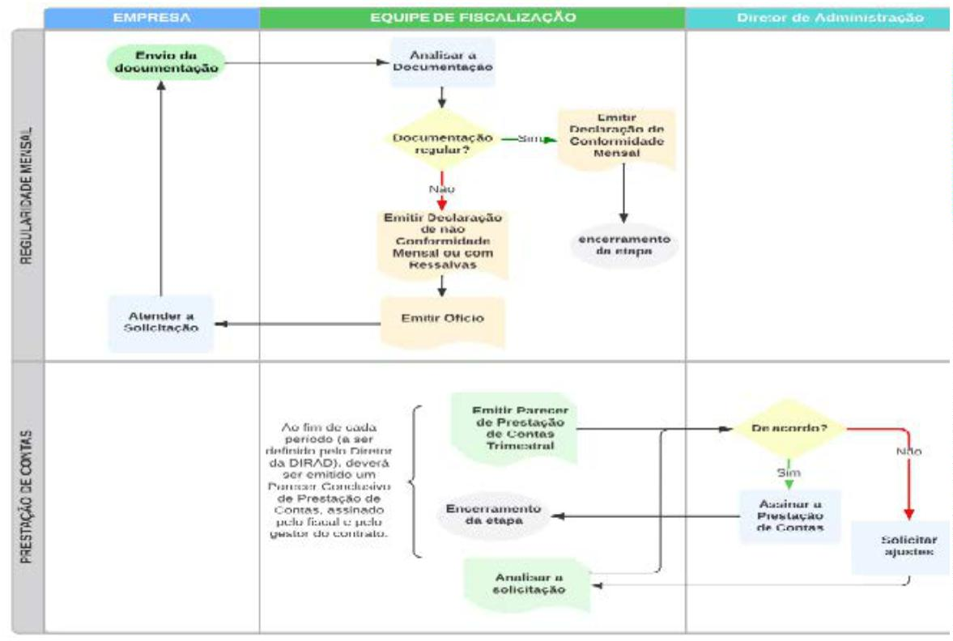
2
8
Diretor de Administração, no caso do STM, devendo a ASCOI ser comunicada
sobre a decisão.
STM 3634099
1
5.7.1.1. A denição da periodicidade em que as Prestações
de Contas deverão ser emitidas(mensal,bimestral,trimestral,semestrale etc.)
cará a cargo do Ordenador de Despesas de cada Auditoria e Foro e do


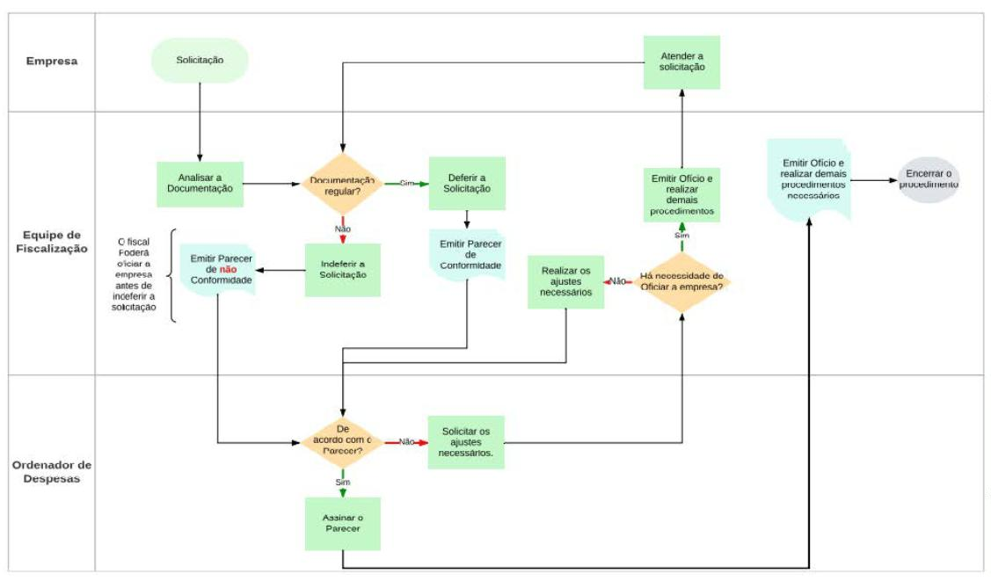
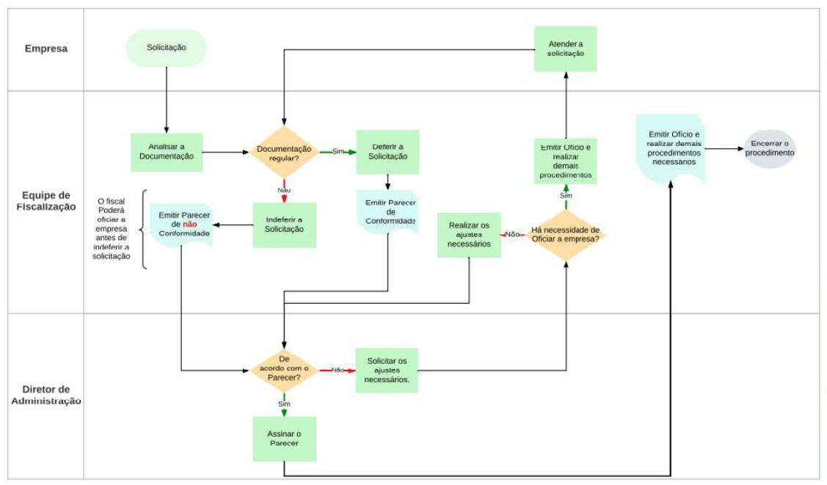
1
5.7.2. Liberaçãodevalores e de Saldo:
Auditorias e Foros 3634128
STM 3634123
2
9

a gestão de riscos na JMU não é competência regimental direta
da ASCOI/SEINC;
•
•
não há na JMU a denição sobre apetite a riscos; e
este Trabalho não tem como nalidade denir o mapeamento
da atividade de gestão da contadepósitovinculada.
3
0
•
uxograma.
CONTROLE E MONITORAMENTO
1
6. A adoção de uma nova metodologia de trabalho requer
planejamento e monitoramento constantes, que propiciem tomadas de
decisões rápidas e seguras, que minimizem o impacto da ocorrência de riscos
inerentes à atividade e que são potencializadas pela aplicação de um novo

1
7. Segundo Pironti e Silva (2019), gerenciar riscos é a capacidade de
uma organização de controlar "incertezas", seja ela positiva ou negativa. É a
habilidade de antecipar os eventos incertos, porém previsíveis. Já para o TCU
(2020), a gestão de riscos é o instrumento para aumentar o grau de certeza na
consecução dos objetivos, o que tem impacto direto na eciência, por meio
da adoção de controles internos, concebidos e implementados pelo próprio
gestor. Assim, é possível armar que a responsabilidade pelo levantamento e
gestão dos riscos da atividade é do gestor técnico executor da atividade, 1ª
linha.
1
7.1. A gestão de riscos fornece uma estrutura para que as
organizações possam lidar com as incertezas e reagir a elas, aumentando a
probabilidade e o impacto de eventos positivos e mitigando a ocorrência dos
negativos, seja nos projetos ou nos processos (HOPKIN, 2018; PMI, 2013),
segundo o item 4. deste Documento.
1
7.2. Por esse motivo, foram percorridas todas as fases de análise
acima, reetindo sobre as interfaces que impactam direta ou indiretamente a
atividade, com o intuito de propiciar o conhecimento, com propriedade, do
cenário, ao qual a gestão da conta-depósitovinculada estáinserida.
1
8. É importante ressaltar que o objetivo deste Monitoramento está
relacionado com os riscos inerentes à aplicação do atual Fluxo da atividade
414934, vigente até 31/3/2024, de análise de gestão da conta-depósito
vinculada, sendo de suma importância ressaltar que:
3

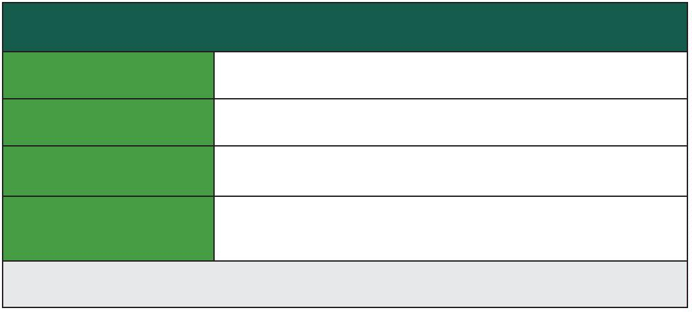

...]
3
1
[
Gestão de Contratos de Terceirização
Gestão da conta-depósito vinculada
IDENTIFICAÇÃO, ANÁLISE, AVALIAÇÃO
E TRATAMENTO DO RISCO
1
9. Tendo como referência o exposto acima, e a necessidade de
garantir o amadurecimento do atual Fluxograma, atrelado à manutenção de
eciência na execução da atividade, a equipe da ASCOI/SEINC, por meio de
um processo de análise crítica do cenário em que a atividade está inserida e
considerando o histórico de análises realizadas, destacou como risco
prioritário, a ser mitigado e controlado, o risco de responsabilização judicial,
dentre os demais riscos apontados no item 14. desteDocumento:
REGISTRO DE RISCO
MACROPROCESSO
PROCESSO
Licitações e Contratos
ATIVIDADE
RESPONSÁVEL PELO
MONITORAMENTO
ASCOI/SEINC
RISCO: RESPONSABILIZAÇÃO JUDICIAL
Fonte: Produzido pelo autor.
1
9.1. A priorização do risco acima considerou,ainda, inverbis:
19.1.1. odisposto no §2º do art. 121 da NLLC:
[
...]
§
2º Exclusivamente nas contratações de serviços
contínuos com regime de dedicação exclusiva de
mão de obra, a Administração responderá solidaria-
mente pelos encargos previdenciários e subsidiaria-
mente pelos encargos trabalhistas se comprovada
falha na scalização do cumprimento das obrigações
docontratado.

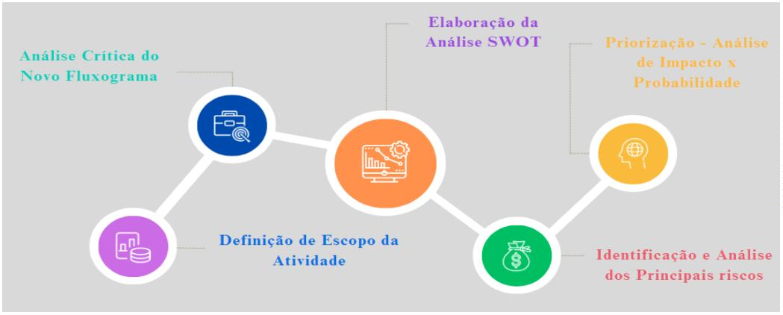

1
9.1.2. o conteúdo da Súmulanº331 do TST:
[
...]
Trecho do Voto: 5. O Exmo. Juiz do Trabalho, ao proferir
a sentença, entendeu ser plenamente aplicável ao
Banco do Brasil a regra inserta no Enunciado de
Jurisprudência nº 331, IV, do Tribunal Superior do
Trabalho, transcrita a seguir: (...) 6. Assim, embora o
Banco do Brasil não seja o titular das obrigações
trabalhistas em relação aos empregados terceirizados
que lá prestam serviços, deve se preocupar com os
problemas e mazelas enfrentados pela classe obreira,
e tal postura deve ser conduzida em respeito aos
entendimentos externados pela Justiça do Trabalho, a
qual impõe à Administração Pública, direta e indireta,
o ônus da responsabilidade subsidiária (Enunciado
3
31 do TST). 7. Tal responsabilidade advirá da falta de

scalização da empresa contratada quanto ao
cumprimento das obrigações trabalhistas. Cabe,
portanto, determinação ao Banco do Brasil para que
scalize a execução dos contratos de prestação de
serviços, em especial no que diz respeito à obrigatorie-
dade de a contratada arcar com todas as despesas,
diretas e indiretas, decorrentes de obrigações
trabalhistas, relativas a seus empregados que
exercem as atividades terceirizadas, e adote as
providências necessárias à correção de eventuais
falhas vericadas, de modo a evitar a responsabiliza-
ção subsidiária da entidade, nos termos do
Enunciado/TST n.º 331. (acórdão mantido em grau de
recurso–Acórdãonº2.319/2006- 2ª Câmara.)
[
...]
1
9.2. Para chegar a esse posicionamento, a equipe da ASCOI/SEINC realizou
quatroreuniõesvirtuais, quepercorreramoFluxo3229932 abaixo:
Fonte: Elaborado pelo autor.
3
2

2
0. A equipe da ASCOI/SEINC considerou que o principal risco
envolvido na atividade de gestão da conta-depósito vinculada está,
justamente, relacionado à responsabilização judicial, causado, muitas vezes,
por uma análise crítica insuciente. Percebeu-se, ainda, que os esforços
centrados por esta Unidade de Controle Interno estão vinculados ao risco
supracitado. Assim, o monitoramento de efetividade da aplicação do atual
Fluxograma 3414934, vigente até 31/3/2024, será medido e guiado por esse
viés.
3. Para que ações efetivas sejam tomadas, é necessária uma análise
2
0.1. Logo, a escolha do risco de responsabilização judicial
ocorreu a partir da análise do objetivo de criação da conta-depósito
vinculada, do impacto de ocorrência desse evento e pelo alcance de causas
que podem ser monitoradas.
2
1. Reforça-se que a equipe da ASCOI/SEINC não está implementando
o processo de gestão de riscos da atividade de forma global. Igualmente,
para que fosse possível realizar esse mapeamento, haveria a necessidade de
reunir todos os atores envolvidos nesse processo, bem como denir o apetite a
riscos da JMU. Primeiramente, é pertinente garantir o sucesso da
descentralização da atividade, ou seja, fortalecer o aprimoramento técnico
da equipe de scalização da JMU. A partir disso, poder-se-á elaborar um
mapeamento de gestão dos demais riscos da atividade, considerando todo o
contexto institucionalem que está inserida.
2
2. Para Pironti e Silva (2019), após a identicação do risco, é necessário
que a organização realize uma avaliação. Para isso, é preciso denir a escala
deimpacto edeprobabilidade, que poderá ser qualitativa ouquantitativa.
2
2.1. Nesse caso, considerando que a implementação de uma
metodologia institucional de riscos está em processo de elaboração, a ser
aplicada a toda a JMU, pela AGEST/SRISC, a ASCOI/SEINC optou por não
detalhar o processo de avaliação de impacto e probabilidade do risco de
responsabilização judicial, a m de evitar sobreposição de competência e
futurainconsistênciametodológica.
2
mais detalhada sobre o evento de risco, denindo as principais causas e
consequências que se relacionam com ele.
2
4. A metodologia utilizada no diagrama Bow-tie, com o formato de
uma gravata borboleta, cujo nome advém da língua inglesa, oferece uma
3
3

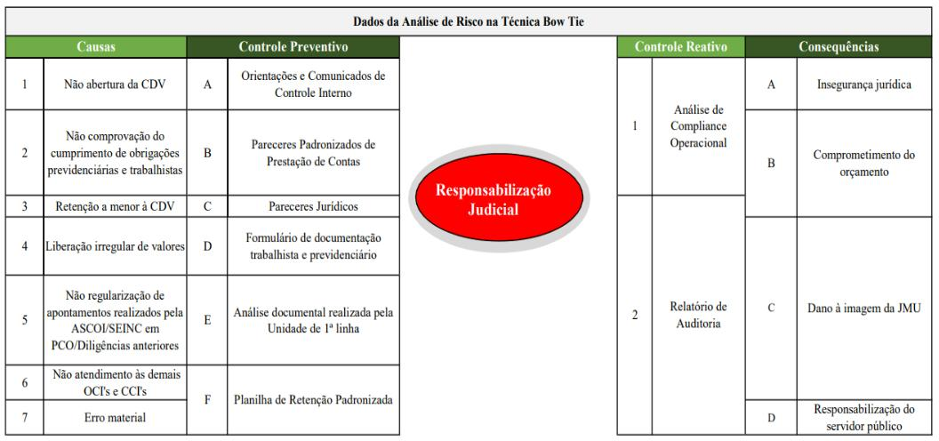
Fonte: Produzido pelo autor.
3
4
como um meio de comunicação, trazendo clareza sobre as interfaces que se
relacionam com o risco, auxiliando os atores que, direta ou indiretamente,
lidam com o projeto/processo/atividade. Nesse sentido, no seguinte Anexo
Bow-tie 3415608, o evento de risco responsabilização judicial está relacionado
com os controles preventivos/reativos, com as causas e com as
consequências,identicadospela equipe da ASCOI/SEINC:
boa visão geral de um cenário de evento adverso. Portanto, em um diagrama
Bow-tie completo é possível representar todos os cenários possíveis, com todos
os caminhos e barreiras identicados(ABDI et al., 2016).
2
4.1. Esse instrumento envolve a identicação sistemática de
perigos e de efeitos, a avaliação dos riscos associados e a especicação das
medidas de controle e de recuperação, as quais devem ser implementadas e
mantidas (AFEFY, 2015). Segundo Borges (2018), as barreiras – foco da
abordagem Bow-tie – existem para proteger o sistema das ameaças, ou seja,
para tentar impedir que as causas disparem o evento principal ou, se o evento
principal ocorrer, evitar as consequências ou mitigar seus impactos
(CHAPMAN,2016).
2
4.2. Por m, a ferramenta Bow-tie pode ser entendida, também,

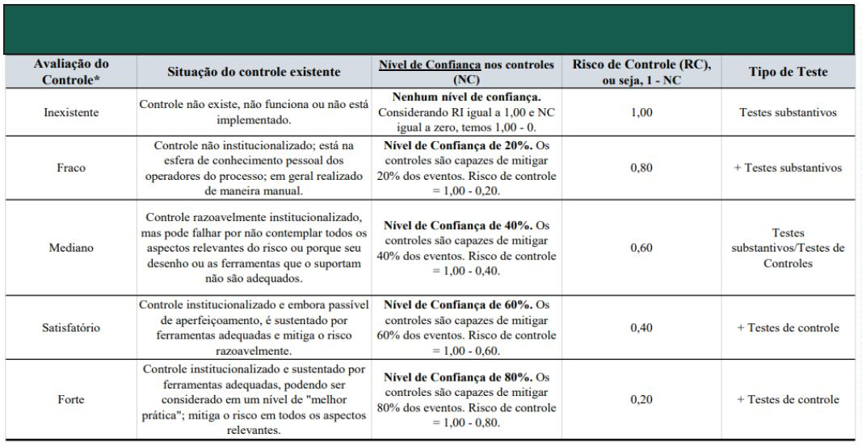
criados mediante a emissão de um Relatório Situacional pela ASCOI/SEINC.
Desse modo, o NCR poderá sofrer ajustes em relação à respectiva mensura-
ção, a depender do nível de efetividade apresentado, conforme a Escala
abaixo:
2
4.2.1. Dessa forma, é possível vericar o encadeamento
dos fatores componentes do risco de responsabilização judicial. Logo, é
imperativo que a atividade seja constantemente monitorada por meio de
indicadores os quais possibilitem uma análise clara dos efeitos que os controles
criados exercerão sobre o risco.
2
4.2.2. Salienta-se que os referidos controles foram
implementados no dia 1º/3/2023. Logo, no momento, há a impossibilidade de
a ASCOI/SEINC emitir uma análise fundamentada sobre a eciên-
cia/efetividade desses instrumentos.
2
4.2.3. Entretanto, ao nal da aplicação do Fluxograma
3
414934, será possível a realização da análise de efetividade dos controles
Escala de avaliação preliminar dos Controles (desenho e implementação)
Fonte: CGU.
3
5


MONITORAMENTO
2
5. Segundo Albertin e Guertzenstein (2018), monitoramento é uma
atividade de controle voltada ao acompanhamento da evolução de
atividades e processos por meio da medição, buscando vericar eventuais
desvios em relação ao planejado e ensejando ações corretivas e preventivas
(medir + ação). Assim, como forma de trazer previsibilidade e análise
consistente em relação à efetividade da aplicação do atual uxograma, faz-
se necessário o estabelecimento de indicadores que propiciem clareza em
relação ao gerenciamento do risco levantado. Para Júnior e Scucuglia (2011),
o estabelecimento de indicadores é importante por dois motivos:
•
Permite a execução do gerenciamento quantitativo da
performancedecada processo;
•
Permite o estabelecimento de metas de melhoria que mensurem
de forma objetiva a ecácia da execução de ações de melhoria
nosprocessos.
2
5.1. Para esses autores, os indicadores são referências
importantes para as decisões dos gestores dos processos sobre intervir (ou
não) proativamente. São elementos essenciais para que a organização
enxerguea existênciadefalhas.
2
5.2. Nesse sentido e considerando o nível de maturidade do
processo e os apontamentos realizados no item 18., esta ASCOI/SEINC irá
monitorar a aplicação do atual uxograma da atividade de gestão da
contadepósitovinculada por meio dos indicadores: NCO e NCR.
3
6

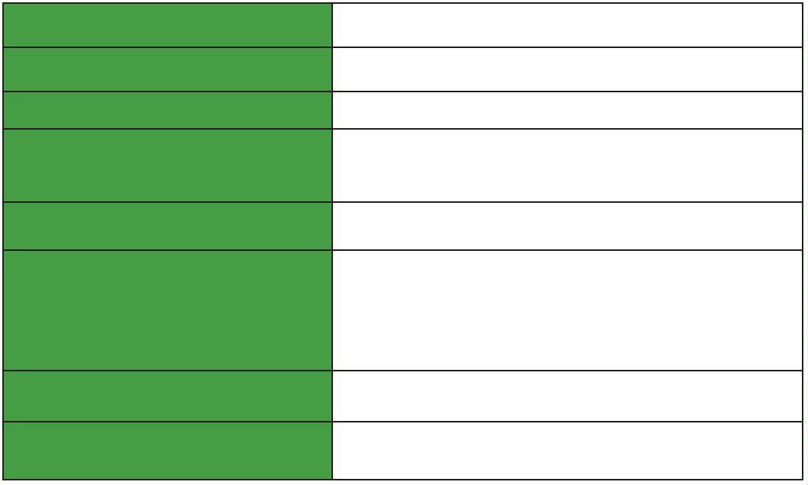
5.2.1.2. Assim, se uma Unidade emitiu 10 (dez)
Pareceres de Prestação de Contas e desse total, 5 (cinco) tenham
apresentado inconformidades, o cálculo do NCO será:
NCO% = (5/10) x 100 = 50%
2
5.2.2. O NCR é um indicador usado para medir a
ocorrência das principais causas que ensejam a materialização do risco,
constantes da Bow-tie, subitem 24.2. deste Documento. Com isso, as causas
elencadas serão classicadas de acordo com o nível de criticidade, e
receberão pontuações de 0,5, 1,5 e 3, de acordo com o impacto da causa na
caracterização do risco, conforme a Tabela constante no item 25.2.2.1 deste
Documento:
3
7
2
1ª linha
2
5.2.1. O NCO é um índice facilitador da classicação das
Unidades, segundo o nível de conformidade legal e procedimental
(conformidade de compliance operacional) das Auditorias, dos Foros e do
STM, da seguinteforma:
Atividade
Gestão da conta-depósito vinculada
Responsável pela atividade
Indicador
Nível de Compliance Operacional (NCO)
Manter o controle sobre os níveis
de conformidade legal e procedimental
Justicativa
Periodicidade
Trimestral
NCO%=(PC/TPE)x100, emque:
•
•
•
NCO=NíveldeComplianceOperacional;
PC=PareceresemConformidade;e
TPE=TotaldePareceresEmitidos.
Regra de Cálculo
Meta
NCO% >60%
ASCOI/SEINC
Responsável pelo
Monitoramento

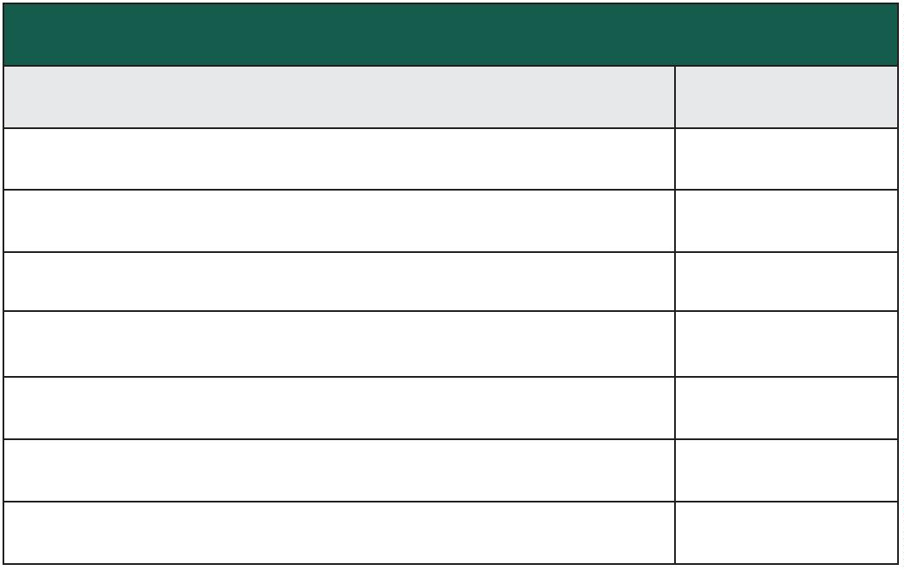
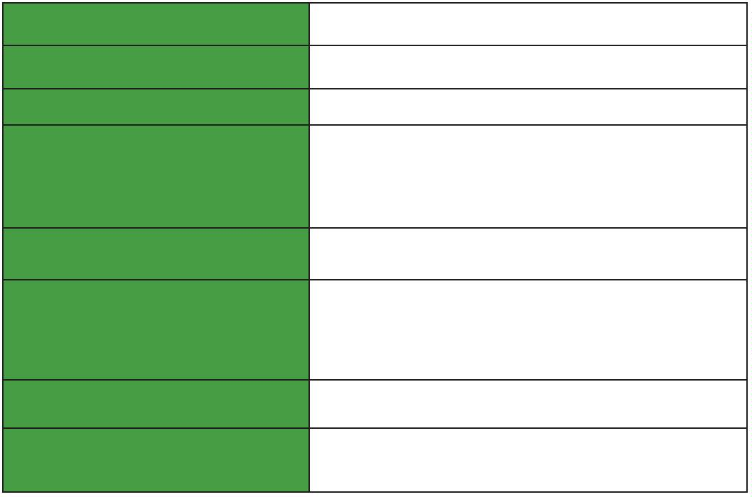
Controlar a probabilidade de ocorrência do risco
de responsabilização judicial a que a Administração
está sujeita por meio das causas elencadas na
Bow-tie 3415608, subitem 24.2. deste Documento.
Atividade
Gestão da conta-depósito vinculada
Responsável pela atividade
Indicador
1ª linha
Nível de Caracterização do Risco (NCR)
Justicativa
Periodicidade
Regra de Cálculo
Meta
Trimestral
NCR = SIC, em que:
• NCR:NíveldeCaracterizaçãodoRisco;
•
SIC:SomatóriodeImpactodas Causas;
NCR<20
Responsável pelo
Monitoramento
ASCOI/SEINC
2
5.2.2.1. As causas foram analisadas pela equipe
da ASCOI/SEINC, conforme o impacto que geram na materialização do risco,
consoantea Tabela abaixo:
1
REGISTRO DE CAUSAS
CAUSAS
NÍVEL DE IMPACTO
1
2
. Não abertura da CDV
. Não comprovação do cumprimeto de obrigações previdênciárias e
3
3
3
3
trabalhistas
3
. Retenção a menor à CDV
4
5
. Liberação irregular de valores
. Não regularização de apontamentos realizados pela ASCOI/SEINC em
,5
PCO/Diligências anteriores
6
7
. Não atendimento às demais OCI's e CCI's
. Erro material
0,5
0,5
3
8


5.2.2.5 Considerando que o cunho educativo é
0
1
,5
,5
e/ou operacional que por si só não impactam de forma direta ou
indireta na caracterização do risco, mas que somados a
outras causas podem elevar o nível de caracterização.
Nível de impacto da causa na caracterização do risco é médio. A não
conformidade está ligada a erros de magnitude operacional e/ou por
descumprimento legal ou normativa que somados a outros fatores
contribuem de forma direta para a caracterização do risco.
Nível de impacto da causa na caracterização do risco é Alto. A não
conformidade está ligada a erros de magnitude operacional e/ou
por descumprimento legal ou normativa que de forma direta
congura-se na caracterização do próprio risco.
3
2
5.2.2.3. A cada emissão de Parecer de Análise de
Compliance Operacional, a ASCOI/SEINC atualizará o Mapa de Registro de
Causas da Unidade Administrativa respectiva, com a devida pontuação e a
soma total.
2
5.2.2.4. Ao nal do ciclo de avaliação do
Fluxograma 3414934, conforme o Cronograma constante no subitem 15.1.
deste Documento, por ocasião da emissão do Relatório Situacional, a
ASCOI/SEINC realizará uma análise crítica e contextual da gestão da conta-
depósito vinculada praticada por cada Unidade, com a nalidade de
propiciar dados consistentes para que ações especícas e corretivas sejam
implementadas.
2
A não conformidade está ligada a erros de magnitude material
um dos objetivos iniciais deste monitoramento e que não haverá a divulgação
ampla sobre as inconformidades de cada Unidade, estando essa informação
restrita à Alta Governança e aos respectivos gestores de cada Auditoria, Foro
e STM, optou-se por não pontuar os erros materiais ocorridos no primeiro ciclo
deavaliação, referenteàs prestações de contas do primeiro semestre.
3
9
2
5.2.2.2. A avaliação das causas obedeceram aos
parâmetros constantes na escala abaixo e foi realizada pela equipe da
ASCOI/SEINC:
Nível de Caracterização do Risco
Nível de impacto da causa na caracterização do risco é baixo.


Inicialmente, os indicadores possuem papel educativo e serão
utilizados como informação estratégica na elaboração de novos
controles e ações administrativas. A ASCOI/SEINC emitirá um
Relatório Situacional ao nal do exercício nanceiro, que deverá
ser enviado ao Diretor-Geral desta Secretaria. Em momento
oportuno, cada Unidade terá acesso ao seu desempenho por
meio de reunião virtual, a ser realizada com a equipe da
ASCOI/SEINC.
1
.1. Quem emite esse
O scal/gestordoContrato.
documento?
A ASCOI/SEINC vericará se a análise realizada pelo scal possui
conformidades legal e procedimental, ou seja, se o scal
constatou a ausência de documentação, erros formais,
inconsistênciasnaPCFP,dentreoutros.
2
. Como ocorrerá a análise
das inconsistências?
2
. 1 . C o m o s e r á
a
A ASCOI/SEINC emitirá um Parecer de Compliance Operacional
no respectivo Processo, em que constará o detalhamento das
inconsistênciasidenticadas,seforocaso.
comunicação desses
apontamentos?
3
.
C o m o o c o r r e r á
a
divulgação dos indicado-
res?
4
.
Há algumas causas
elencadas no subitem
7.2.2.1. que são genéricas,
elas serão desdobradas em
outrascausas sinônimas ?
Sim, no item 7. da Bow-tie 3415608, há o detalhamento das
causas genéricas.
2
4
0
vericação de conformida-
de que a ASCOI/SEINC
c o n s i d e r a r á e m s u a
análise?
2
5.2.2.6. Deve-se considerar que, após 31/3/2024, o
Fluxograma 3414934 não estará mais vigente e a ASCOI/SEINC realizará o
monitoramento da atividade por amostragem, com critérios, a serem
denidosem documento próprio,amplamente divulgados.
2
5.2.2.7. A Tabela abaixo visa tornar mais claros
alguns dos procedimentos, que serão adotados por esta Assessoria:
1
. Qual o documento de
PrestaçãodeContasTrimestralda Conta-DepósitoVinculada
(3067533); Parecer de Saque da Conta-Depósito Vinculada - 13º
Salário (3078394); Parecer de Saque da Conta-Depósito
Vinculada - Férias e 1/3 (3078426) e Parecer de Saque da Conta-
DepósitoVinculada -Dispensa/Rescisão (3078474).


5
. A ASCOI/SEINC não irá
mais analisar a regularida-
de das Prestações de
Contas e Liberação de
valores e de Saldos da
conta-depósitovinculada?
6
. Haverá atualização nos
Sim. Os modelos constantes do item 1. desta Tabela sofrerão
algumas modicações,a seremdivulgadas por meio de um CCI.
documentos modelos a
partirde2/4/2024?
4
1
A ASCOI/SEINC, a partir de 2/4/2024, continuará realizando o
monitoramento da atividade, porém considerando sua atual
competência de assessorar o Diretor-Geral da SECSTM em sede
de 2ª Linha, esse acompanhamento/monitoramento será
realizado por meio de expedições de CCIs, OCIs e por análise de
compliance operacional, a ser realizada por amostragem
(oportunamente a ASCOI/SEINC lançará em documento próprio
com as regrasecomosparâmetrosqueseguirá).

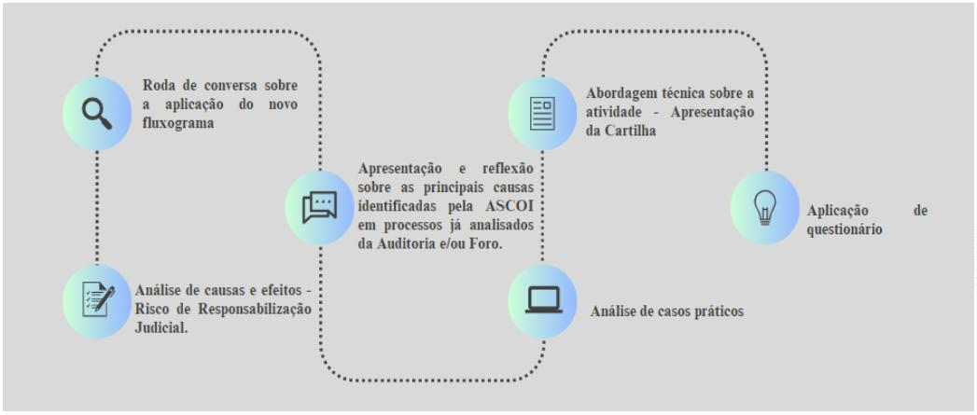

2
CONDIDERAÇÕES FINAIS
2
6. É importante considerar que a ASCOI/SEINC vem realizando estudos e
implementando melhorias administrativas nas rotinas internas de trabalho com o
propósito de aliar a eciência administrativa da JMU às melhores práticas de
gestão adotadas pelas Administrações Pública e Privada. Nesse sentido, os
projetos desenvolvidos estão alicerçados em base teórica sólida e consistente,
sendo realizados de forma gradual, considerando a complexidade dos temas, os
atoresenvolvidos ea estruturadisponível (recursoshumanosenanceiros).
6.1. A presente Estratégia decorre da Proposta SEINC nº 2335882, de
5
de novembro de 2021, que propôs uma reestruturação nas atuais atividades
exercidas pela ASCOI/SEINC, cujo texto foi aprovado pelo Diretor-Geral da
Secretaria do STM, mediante o Despacho SEINCnº2514926.
2
7. Ressalta-se que o teor deste Documento não substitui os controles
administrativos que devem ser estabelecidos pela 1ª linha. A intenção da equipe
da ASCOI/SEINC é possibilitar maior clareza e monitoramento das ações
desenvolvidas por esta Justiça Especializada, especicamente, em relação à
atividade de gestão da contadepósito vinculada, dando maior autonomia aos
gestores nas tomadas de decisão, possibilitando, de forma direta e imediata, o
redirecionamento de forças durante a fase de descentralização da atividade em
questão, que se encerra em 31/3/2024.
2
7.1. Nesse sentido, a ASCOI/SEINC por ocasião das visitas virtuais e in
loco, a serem realizadas de agosto de 2023 a dezembro de 2024, utilizará os
recursos de metodologia ativa para auxiliar a equipe de scalização das
Auditorias, dos Foros e do STM, a realizarem a análise de cenário e as identicações
de causas e efeitos, considerando a realidade de cada Unidade e o risco de
responsabilização judicial, conformeoFluxogramaabaixo:
Fonte: Produzido pelo autor.
4
2

2
7.1.1. O propósito deste Trabalho é possibilitar uma reexão
pautada em riscos aos gestores da 1ª linha, ensejando, assim, a elaboração de
controles internos administrativos por aquela linha de atuação. Os dados colhidos,
por meio da aplicação dessa metodologia, serão compilados e utilizados na
ocasião do lançamento da segundaediçãodesteDocumento.
2
8. Deve-se considerar, ainda, que a criação da Unidade de Controle
Interno, 2ª linha, e a reestruturação administrativa do STM, baseada nas três linhas
do IIA, são recentes. Além disso, a Política de Gestão de Riscos da JMU está em
processo de estruturação metodológica, não sendo de competência técnica da
ASCOI/SEINC a implementação dessa temática. O papel da ASCOI/SEINC, nessa
dinâmica inovadora, tem um caráter estratégico, agregando funções de
monitoramentoderiscos,deconformidadeedeintegridade.
4
3


015, 4 ed.
REFERÊNCIAS
ABDI, Z. et al. Application of Bow-tie Methodology to Improve Patient Safety.
International Journal of Health Care Quality Assurance, p. 425-440,2016.
AFEFY, I. H. Hazard Analysis and Risk Assessments for Industrial Processes Using FMEA
and Bow-Tie Methodologies. Korean Institute of Industrial Engineers, v. 14, p. 379-391,
2
ALBERTIN, Marcos; GUERTZENSTEIN, Viviane. Planejamento Avançado da Qualidade -
Sistemas de Gestão, Técnicas e Ferramentas. 1 ed. Rio de Janeiro: Alta Books, 2018.
ASSOCIAÇÃO BRASILEIRA DE NORMAS TÉCNICAS (ABNT). ABNT NBR ISO 10006: Gestão
da qualidade – Diretrizes para a qualidade no gerenciamento de projetos. Rio de
Janeiro, 2006. Disponível em: https://dspace.stm.jus.br//handle/123456789/173554.
ASSOCIAÇÃO BRASILEIRA DE NORMAS TÉCNICAS (ABNT). ABNT ISO/IEC 38500:
Corporate Governance of Information Technology. 2018.Disponível em:
https://dspace.stm.jus.br//handle/123456789/60575.
ASSOCIAÇÃO BRASILEIRA DE NORMAS TÉCNICAS (ABNT). ABNT NBR ISO 31000: Gestão
de Riscos - Diretrizes. Rio de Janeiro, 2018.Disponível em:
https://dspace.stm.jus.br//handle/123456789/173557.
BORGES, Nathalia Ferreira. Proposta de ferramenta de risco aplicável em projetos que
utilizam o Scrum. 2018. 70 f. Monograa (Graduação em Engenharia de Produção) -
Universidade de Brasília. Brasília (DF), 2018.
BRASIL. Lei nº 14.133, de 1º de abril de 2021. Nova Lei de Licitações e Contratos
Administrativos. Disponível em: Acesso em:
https://www.planalto.gov.br/ccivil_03/_ato2019-2022/2021/lei/l14133.htm
BRASIL. Controladoria-Geral da União. Metodologia de Gestão de Riscos. Brasília:
CGU;2021. Disponível em: https://www.gov.br/governodigital/pt-br/seguranca-e-
protecao-de-dados/outros-documentos-externos/cgu_metodologia_gestao_riscos.pdf.
BRASIL. Conselho Nacional de Justiça. Resolução nº 309, de 29 de março de 2020.
Aprova as Diretrizes Técnicas das Atividades de Auditoria Interna Governamental do
Poder Judiciário – DIRAUD-Jud e dá outras providências. Disponível em:
https://atos.cnj.jus.br/les/compilado192215202109296154bce76f8ce.pdf.
4
4

PMBOK. Um guia do conhecimento em gerenciamento de projetos. Guia PMBOK®, 5.
ed., v. 123, p. 25, 2013.
0
00540_22-02-2022_STM_1.pdf.
BRASIL. Superior Tribunal Militar. Resolução nº 289, de 16 de dezembro de 2020. Dispõe
sobre o Planejamento Estratégico da Justiça Militar da União (PE-JMU) para o período
2
021-2026 e dá outras providências. Disponível em:
https://www2.stm.jus.br/sislegis/index.php/ctrl_publico_pdf/visualizar/29031-RES-
00289_16-12-2020_STM_0.pdf.
0
BRASIL. Tribunal de Contas da União. Manual de Gestão de Riscos do TCU. 2. ed.
Brasília: TCU, 2020. Disponível em:
https://portal.tcu.gov.br/data/les/46/B3/C6/F4/97D647109EB62737F18818A8/Manual_
gestao_riscos_TCU_2_edicao.pdf.
BRASIL. Tribunal de Contas da União. Referencial Básico de Governança. Aplicável a
Órgãos e Entidades da Administração Pública. Brasília: TCU,2021. Disponível em:
https://www.gov.br/economia/pt-br/acesso-a-informacao/acoes-e-
programas/integra/gestao-do-conhecimento/publicacoes/referenciais-
externos/referencial_basico_governanca_orgaos_entidades.pdf/view
CASTRO, R. P. A.; GONÇALVES, F. S. P. Compliance e Gestão de Riscos nas Empresas
Estatais. 2. ed. Belo Horizonte: Fórum, 2019.
CHAPMAN, R. J. Securing participation in project risk management throughthe use of
visual aids – The Bow Tie Method. PM World Journal, vol. 5,2016.
HOPKIN, P. Fundamentals of risk management: understanding, evaluatingand
implementing effective risk management. New York: Kogan PagePublishers, 2018.
JÚNIOR, O. P.; SCUCUGLIA, Rafael. Mapeamento e Gestão por Processos - BPM. 1 ed.
São Paulo: M. Books, 2011.
MIRANDA, Rodrigo F. A. Implementado a Gestão de Riscos no Setor Público. 2 ed.
Belo Horizonte: Fórum - Conhecimento Jurídico, 2018.
BRASIL. Superior Tribunal Militar. Ato Normativo nº 540, de 22 de fevereiro de 2022.
Dispõe sobre o Manual de Organização do Superior Tribunal Militar. Disponível em:
https://www2.stm.jus.br/sislegis/index.php/ctrl_publico_pdf/visualizar/30663-ATN-
SILVEIRA, H. SWOT. IN: Inteligência Organizacional e Competitiva. Org. Kira
Tarapanoff. Brasília: Editora. UNB, 2001.
SOUZA, João V.; SOUZA, Jeferson T. A Ferramenta Bow-tie no gerenciamento de riscos
em projetos. E-Tech: Tecnologias para Competitividade Industrial, Florianópolis, v. 14
n. 1, 2021.
VIEIRA FILHO, G. Gestão da Qualidade Total: Uma abordagem prática. 3.ed.
Campinas: Alínea, 2010.
4
5


Impressão e acabamento:
Seção de Editoração e de Revisão do Superior Tribunal Militar
_
____________________________________________________
Formato: 15cm x 21cm
Papel do miolo: Offset 75g
Papel da capa: Couchê 170g
Fonte: Century Gothic, 09
Número de páginas: 48
Acabamento: Brochura

